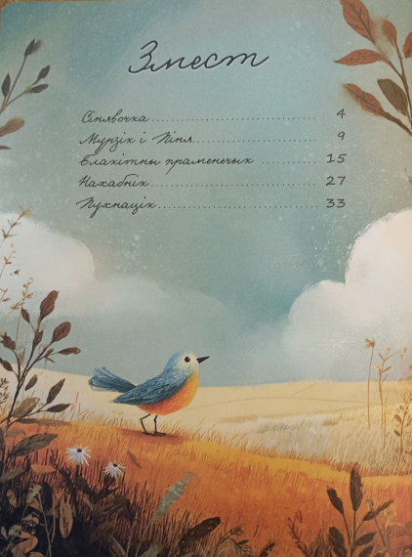
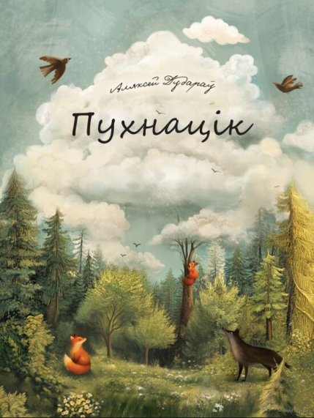

Дудараў, А. Казка пра прыгоды маленькага воблачка Пухнаціка / Аляксей Дудараў. - Мн.: Мастацкая литаратура, 2025.- 38с.: іл.

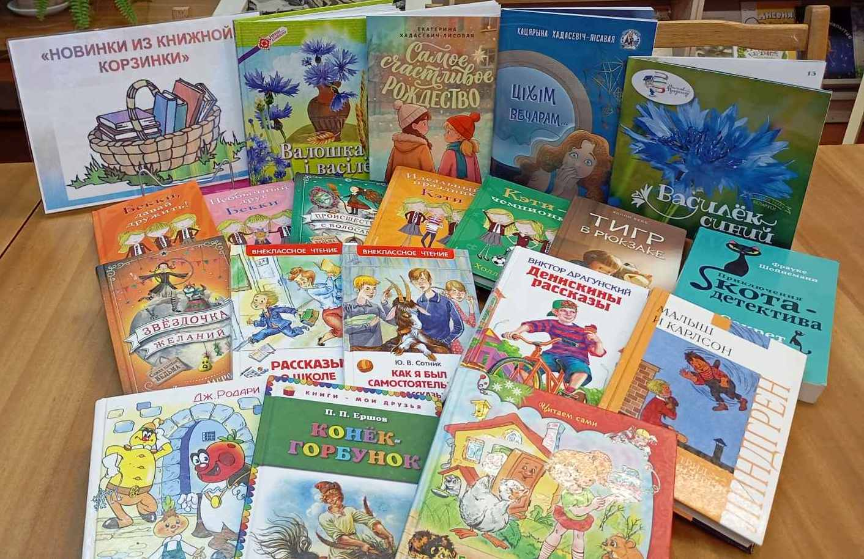
Школьная библиотека к Новому году и Рождеству не осталась без подарка: у нас небольшое, но очень интересное поступление новых книг.
Одна из самых читаемых авторов наших учащихся начальной школы – Екатерина Хадасевич-Лисовая – накануне зимних праздников выпустила волшебную книжку «Самое счастливое Рождество», которая заставит вас поверить в чудеса.

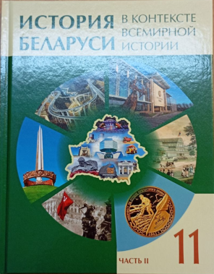
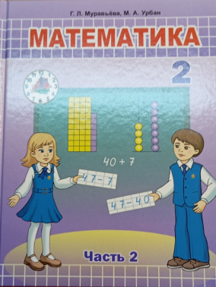
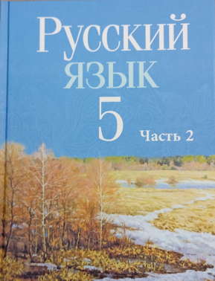
Учебная и учебно-методическая литература

